ЛАБОРАТОРНА РОБОТА № 2

Особливості виконання операцій та операторів у мові JavaScript. Типи даних. Приведення типів.

Мета: вивчити відмінності у роботі операцій та операторів у мові JavaScript від інших мов; ознайомитись з базовими типами даних; вивчити особливості приведення типів.

Хід роботи:

Завдання 1: визначити, які значення буде виведено
Лістинг програми:
var a = 2, b = 3, c, d;

c = ++a; alert(c);
d = b++; alert(d);

c = (2+ ++a); alert(c);
d = (2+ b++); alert(d);

alert(a);
alert(b);
Результат виконання програми:
3, 3, 6, 6, 4, 5
a = 4, b = 5, c = 6, d = 6

Лістинг програми:
var a = 2;
var x = 1 + (a *= 2);
Результат виконання програми:
x = 5

Лістинг програми:
alert( null || 2 || undefined );
alert( alert(1) || 2 || alert(3) );
alert( 1 && null && 2 );
alert( alert(1) && alert(2) );
alert( null || 2 && 3 || 4 );
if (-1 || 0) alert( 'первое' );

if (-1 && 0) alert( 'второе' );
if (null || -1 && 1) alert( 'третье' );

Результат виконання програми:
2
1
2
null
1
undefined
3
первое
третье
Лістинг програми:
"" + 1 + 0
"" - 1 + 0
true + false
6 / "3"
"2" * "3"
4 + 5 + "px"
"$" + 4 + 5
"4" - 2
"4px" - 2
7 / 0
" -9\n" + 5
" -9\n" - 5
5 && 2
2 && 5
5 || 0
0 || 5
null + 1
undefined + 1
null == "\n0\n"
+null == +"\n0\n"
Результат виконання програми:
10
-1
1
2
6
9px
$45
2
NaN
Infinity

-9
5

-14
2
5
5
5
1
NaN
false
true

Завдання 2: створити скрипт з двома функціями: перша визначає, чи є число цілим (повертає істину, якщо число ціле), а друга виводить числа, що знаходяться між a та b
Лістинг програми:
Скрипт:
function isInteger(num) {
return Number.isInteger(num); //функція повертає "істину", якщо число ціле
}

function findPrimes(a, b) {
let res = ""; //змінна, що приймає значення

if (a < b) {
for (i = a + 1; i < b; i++) {
res += i + " "; //якщо a < b, підібрати всі числа між a і b та записати їх ч-з пробіл
}
} else if (a > b) {
for (i = b + 1; i < a; i++) {
res += i + " "; //якщо b < a, підібрати всі числа між a і b та записати їх ч-з пробіл
}
} else {
res = "..."
}

return res; //повернути результат
}

alert("1:"); //повідомлення про першу частину завдання

alert( isInteger(1) ); // true
alert( isInteger(1.5) ); // false
alert( isInteger(-0.5) ); // false

alert("2:");

var a = +prompt("a =", ""); //введення числа
var b = +prompt("b =", ""); //введення числа
alert(findPrimes(a, b)) //виконання функції та виведення результату

HTML-файл:
<!DOCTYPE html>
<html>
<head>
<title>
<meta charset="utf-8">
</title>
</head>
<body>
<script src="1.js"> //виконання скрипту
</script>
</body>
</html>

Результат виконання програми:
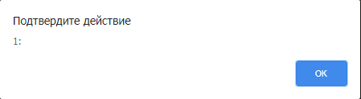

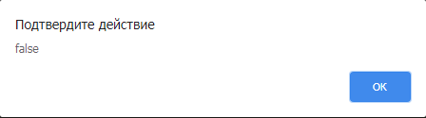
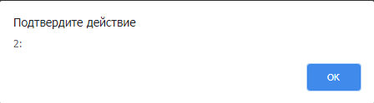
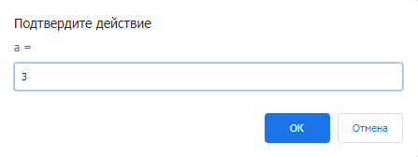
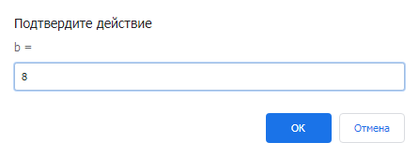
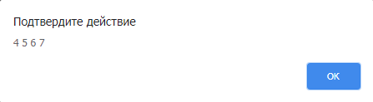

Завдання 3: створити скрипт з функціями
Лістинг програми:
Скрипт:
function isIPAddress(ip) { //функція для перевірки правильності IP
let reg = /^(2[0-5][0-5]|1\d\d|[1-9](?=\d)\d|[1-9])((\.(2[0-5][0-5]|1\d\d|[1-9](?=\d)\d|\d)){2}|(\.(2[0-5][0-5]|1\d\d|[1-9](?=\d)\d|\d)){4})\.(2[0-5][0-5]|1\d\d|[1-9](?=\d)\d|[1-9])$/;
let result;
let resultLength;
let ans;

if (result = ip.match(reg)) {
resultLength = result[0].split('.').length;
ans = true;
} else {
ans = false;
}

return ans;
}

function findRGBA(text) { //знаходження рядку формату rgba(r, g, b, a)
let a = '';
let match = text.match(/^rgba\((\d{1,3}),\s*(\d{1,3}),\s*(\d{1,3}),\s*(\d*(?:\.\d+)?)\)$/);

match ? a = text : a = null;

return a;
}

function findHexColor(text) { //знаходження рядку формату Hex (#ABC та #ABCDEF)
return text.match( /#[a-f0-9]{3}\b/gi ) || text.match( /#[a-f0-9]{6}\b/gi );
}

function findTags(text, tag) { //знахождення обраного тегу
return text.match(`<${tag}>`);
}

function findPosNum(text) { //знаходження додатніх чисел
return text.match(/\d+ | !-?\d+/g);
}

function findDates(text) { //знаходження дати в форматі РРРР-ММ-ДД
return text.match(/\d\d\d\d-\d\d-\d\d/g);
}

var ip = prompt('Введіть IP адресу:'); //1
alert(isIPAddress(ip));

var text = prompt('Введіть колір у форматі RGBA:'); //2
alert(findRGBA(text));

text = prompt('Введіть колір у форматі HEX:'); //3
alert(findHexColor(text));

text = prompt('Введіть текст:');
var tag = prompt('Тег, який потрібно знайти:'); //4
alert(findTags(text, tag));

text = prompt('Введіть текст:'); //5
alert(findPosNum(text));

text = prompt('Введіть текст:'); //6
alert(findDates(text));

HTML-файл:
<!DOCTYPE html>
<html>
<head>
<title>
<meta charset="utf-8">
</title>
</head>
<body>
<script charset="utf-8" src="2.js"> //виклик скрипту
</script>
</body>
</html>

Результат виконання програми:
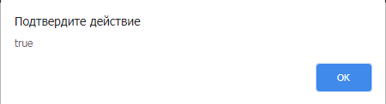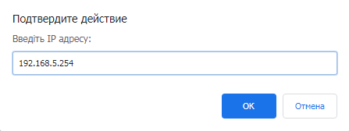

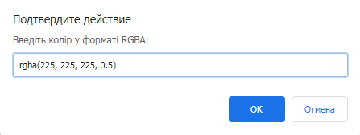
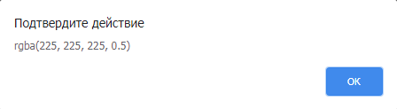

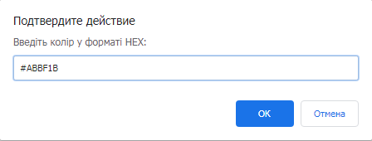
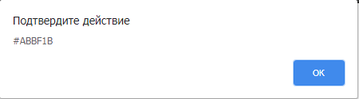

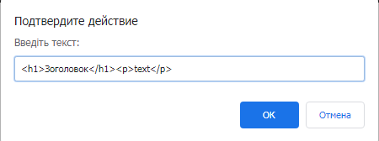
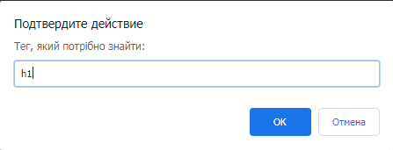

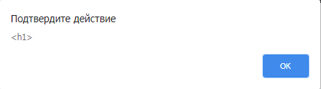
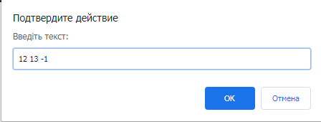
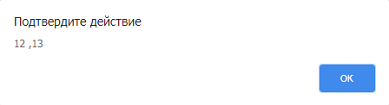

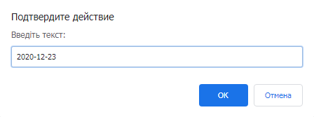
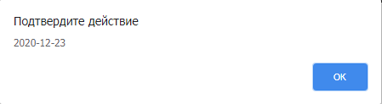

Висновки: в ході виконання лабораторної роботи було вивчено відмінності у роботі операцій та операторів у мові JavaScript від інших мов, ознайомлено з базовими типами даних, вивчено особливості приведення типів, а також набуто початкових навичок у роботі з регулярними виразами.

